Zákaz vychádzania a starostlivosť o včely
Od soboty 24. októbra - do nedele 1. novembra 2020 platí na celom Slovensku zákaz vychádzania - https://www.teraz.sk/slovensko/lockdown-testovanie-krizovy-stab-clanok.html.
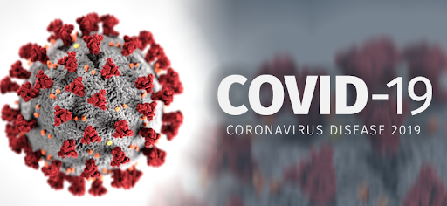
Je možné, že zákaz vychádzania sa predĺži min. do 15. 11. 2020, resp. aj dlhšie a to po rozhodnutí Ústredného krízového štábu SR s ohľadom na momentálnu pandemickú situáciu na Slovensku.
Výnimku z uvedeného zákazu vychádzania má okrem iného aj starostlivosť o vlastné hospodárske zvieratá, - teda aj včely. Potvrdenie že sa idete starať o svoje včely získate cez Centrálnu evidenciu hospodárskych zvierat: www.cehz.sk
Postup pri vyhľadávaní fariem zvierat (včelára) nájdete na nasledovnom linku: https://www.cehz.sk/bees/VcelyFarmaWeb.action.
Po prihlásení je nutné vyplniť Kód farmy alebo Registračné číslo včiel a Dátum narodenia alebo Rodné číslo (podľa predlohy) a stlačiť Vyhľadať. Ak Vám nájde záznam, kliknete naň a dajte si zobraziť Detaily.
Detaily Vašej farmy si vytlačte a majte ich pri sebe, keď pôjdete ku Vašim včelám.

